本实用新型公开了一种土壤团聚体实验用补水设备，本实用新型涉及土壤补水技术领域。该土壤团聚体实验用补水设备，通过启动水泵，水泵将储水仓内部的水抽入喷洒管的内部并通过喷水接头喷在补水仓的内部，启动电机，电机带动转动盘转动，通过转动盘的顶部凸块和凹槽将移动盘在移动架的内部上下移动，把器皿内的土壤团聚体上下抖动，使土壤团聚体可以充分吸收喷水接头喷出的水分，提高实验的效率，实验结束后，通过伸长和收缩伸缩杆，伸缩杆的推杆推动移动框在清理架的内部上下移动，让清理棉吸收补水仓内壁的水分并移动到清理架的底部，使移动框和挤压块挤压清理棉，从而清理补水仓内壁的水渍，提高补水设备的清理效率。

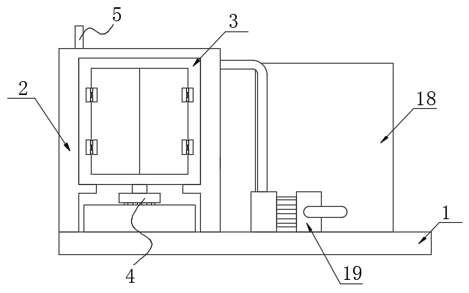

1.一种土壤团聚体实验用补水设备，包括固定底座（1），其特征在于：所述固定底座（1）的顶部固定连接有支撑架（2），所述支撑架（2）的内部固定连接有补水仓（3），所述补水仓（3）内表面的底部固定连接有震动机构（4），所述补水仓（3）的底部固定连接有清理机构（5），所述补水仓（3）内表面的底部固定连接有喷洒管（6），所述补水仓（3）内表面的底部开设有若干漏孔；

所述震动机构（4）包括电机（7），所述电机（7）输出轴的一端贯穿补水仓（3）并延伸至补水仓（3）的内部，所述电机（7）输出轴的外部固定连接有转动盘（8），所述电机（7）输出轴的顶部通过转轴转动连接有移动盘（9），所述移动盘（9）的外部滑动连接有移动架（10），所述移动架（10）的外部与移动盘（9）的顶部之间通过弹簧固定连接，所述移动盘（9）的顶部固定连接有第一夹块（11），所述移动盘（9）的顶部且位于第一夹块（11）的右侧滑动连接有第二夹块（12），所述第一夹块（11）与第二夹块（12）之间通过螺栓螺纹连接。

2.根据权利要求1所述的一种土壤团聚体实验用补水设备，其特征在于：所述清理机构（5）包括清理架（13），所述清理架（13）的顶部的底部均固定连接有挤压块（14），所述清理架（13）的内部滑动连接有移动框（15），所述移动框（15）的外部固定连接有清理棉（16），所述移动框（15）的顶部固定连接有伸缩杆（17）。

3.根据权利要求1所述的一种土壤团聚体实验用补水设备，其特征在于：所述移动架（10）的外部通过固定块与补水仓（3）的内表面固定连接，所述电机（7）的外部与固定底座（1）的顶部固定连接。

4.根据权利要求2所述的一种土壤团聚体实验用补水设备，其特征在于：所述固定底座（1）的顶部且位于漏孔的下方固定连接有收集仓，所述清理架（13）的外部与补水仓（3）的内表面固定连接。

5.根据权利要求1所述的一种土壤团聚体实验用补水设备，其特征在于：所述固定底座（1）的顶部且位于支撑架（2）的右侧固定连接有储水仓（18），所述固定底座（1）的顶部且位于储水仓（18）的前侧固定连接有水泵（19）。

6.根据权利要求5所述的一种土壤团聚体实验用补水设备，其特征在于：所述储水仓（18）的外部与水泵（19）的进水端之间通过水管连通，所述喷洒管（6）的一端贯穿补水仓（3）并延伸至补水仓（3）的外部，所述水泵（19）的出水端与喷洒管（6）的一端之间通过水管连通。

**一种土壤团聚体实验用补水设备**

**技术领域**

本实用新型涉及土壤补水技术领域，具体为一种土壤团聚体实验用补水设备。

**背景技术**

土壤团聚体指土粒通过各种自然过程的作用而形成的直径<10mm的结构单位。

目前土壤团聚体实验使用的补水设备，在使用时，大部分的补水设备均是将水喷在土壤团聚体的外部，土壤团聚体内壁的土壤无法快速的补充水分，这样会让补水设备的工作时间增加，降低补水设备补水的效率，因此，技术人员提供一种土壤团聚体实验用补水设备，通过转动盘的顶部凸块和凹槽将移动盘在移动架的内部上下移动，把器皿内的土壤团聚体上下抖动，使土壤团聚体可以充分吸收喷水接头喷出的水分，提高实验的效率。

**实用新型内容**

针对现有技术的不足，本实用新型提供了一种土壤团聚体实验用补水设备，解决了土壤团聚体内壁的土壤无法快速的补充水分，让补水设备工作时间增加的问题。

为实现以上目的，本实用新型通过以下技术方案予以实现：一种土壤团聚体实验用补水设备，包括固定底座，所述固定底座的顶部固定连接有支撑架，所述支撑架的内部固定连接有补水仓，补水仓前侧的左右两侧通过转轴转动连接有挡门，所述补水仓内表面的底部固定连接有震动机构，所述补水仓的底部固定连接有清理机构，所述补水仓内表面的底部固定连接有喷洒管，所述补水仓内表面的底部开设有若干漏孔。

优选的，所述震动机构包括电机，所述电机输出轴的一端贯穿补水仓并延伸至补水仓的内部，所述电机输出轴的外部固定连接有转动盘，所述电机输出轴的顶部通过转轴转动连接有移动盘，所述移动盘的外部滑动连接有移动架，移动盘的底部和转动盘的顶部均设置有相适的凸块，所述移动架的外部与移动盘的顶部之间通过弹簧固定连接，所述移动盘的顶部固定连接有第一夹块，所述移动盘的顶部且位于第一夹块的右侧滑动连接有第二夹块，所述第一夹块与第二夹块之间通过螺栓螺纹连接。

优选的，所述清理机构包括清理架，所述清理架的顶部的底部均固定连接有挤压块，所述清理架的内部滑动连接有移动框，所述移动框的外部固定连接有清理棉，所述移动框的顶部固定连接有伸缩杆，伸缩杆的一端贯穿补水仓并延伸至补水仓的外部。

优选的，所述移动架的外部通过固定块与补水仓的内表面固定连接，所述电机的外部与固定底座的顶部固定连接。

优选的，所述固定底座的顶部且位于漏孔的下方固定连接有收集仓，所述清理架的外部与补水仓的内表面固定连接。

优选的，所述固定底座的顶部且位于支撑架的右侧固定连接有储水仓，所述固定底座的顶部且位于储水仓的前侧固定连接有水泵。

优选的，所述储水仓的外部与水泵的进水端之间通过水管连通，所述喷洒管的一端贯穿补水仓并延伸至补水仓的外部，所述水泵的出水端与喷洒管的一端之间通过水管连通。

**有益效果**

本实用新型提供了一种土壤团聚体实验用补水设备。与现有的技术相比具备以下有益效果：

（1）该土壤团聚体实验用补水设备，通过启动水泵，水泵将储水仓内部的水抽入喷洒管的内部并通过喷水接头喷在补水仓的内部，启动电机，电机带动转动盘转动，这样可以通过转动盘的顶部凸块和凹槽将移动盘在移动架的内部上下移动，把器皿内的土壤团聚体上下抖动，使土壤团聚体可以充分吸收喷水接头喷出的水分，提高实验的效率。

（2）该土壤团聚体实验用补水设备，通过伸长和收缩伸缩杆，伸缩杆的推杆推动移动框在清理架的内部上下移动，让清理棉吸收补水仓内壁的水分并移动到清理架的底部，使移动框和挤压块挤压清理棉，让清理棉内部的水分通过漏孔流入收集仓的内部，这样可以通过移动框在清理架的内部上下移动，让清理棉吸收补水仓内壁的水分，从而清理补水仓内壁的水渍，提高补水设备的清理效率。

**附图说明**

图1为本实用新型的主视图；

图2为本实用新型补水仓内部的结构示意图；

图3为本实用新型震动机构的俯视图。

图中：1、固定底座；2、支撑架；3、补水仓；4、震动机构；5、清理机构；6、喷洒管；7、电机；8、转动盘；9、移动盘；10、移动架；11、第一夹块；12、第二夹块；13、清理架；14、挤压块；15、移动框；16、清理棉；17、伸缩杆；18、储水仓；19、水泵。

**具体实施方式**

下面将结合本实用新型实施例中的附图，对本实用新型实施例中的技术方案进行清楚、完整地描述，显然，所描述的实施例仅仅是本实用新型一部分实施例，而不是全部的实施例。基于本实用新型中的实施例，本领域普通技术人员在没有做出创造性劳动前提下所获得的所有其他实施例，都属于本实用新型保护的范围。

请参阅图1-3，本实用新型提供一种技术方案：一种土壤团聚体实验用补水设备，包括固定底座1，固定底座1的顶部固定连接有支撑架2，支撑架2的内部固定连接有补水仓3，补水仓3内表面的底部固定连接有震动机构4，补水仓3的底部固定连接有清理机构5，补水仓3内表面的底部固定连接有喷洒管6，喷洒管6的底部设置有若干喷洒接头，补水仓3内表面的底部开设有若干漏孔。

进一步的，震动机构4包括电机7，电机7输出轴的一端贯穿补水仓3并延伸至补水仓3的内部，电机7的型号为SL57S2，电机7与可反复充电的蓄电池（图中未示出）电性连接，且通过控制开关控制，电机7输出轴的外部固定连接有转动盘8，电机7输出轴的顶部通过转轴转动连接有移动盘9，移动盘9的外部滑动连接有移动架10，移动架10的外部与移动盘9的顶部之间通过弹簧固定连接，移动盘9的顶部固定连接有第一夹块11，移动盘9的顶部且位于第一夹块11的右侧滑动连接有第二夹块12，第一夹块11与第二夹块12之间通过螺栓螺纹连接。

作为优选方案，通过启动水泵19，水泵19将储水仓18内部的水抽入喷洒管6的内部并通过喷水接头喷在补水仓3的内部，启动电机7，电机7带动转动盘8转动，这样可以通过转动盘8的顶部凸块和凹槽将移动盘9在移动架10的内部上下移动，把器皿内的土壤团聚体上下抖动，使土壤团聚体可以充分吸收喷水接头喷出的水分，提高实验的效率

进一步的，清理机构5包括清理架13，清理架13的顶部的底部均固定连接有挤压块14，清理架13的内部滑动连接有移动框15，移动框15的外部固定连接有清理棉16，移动框15的顶部固定连接有伸缩杆17，伸缩杆17的型号为111，伸缩杆17与外界电源电性连接，且通过控制开关控制。

作为优选方案，通过伸长和收缩伸缩杆17，伸缩杆17的推杆推动移动框15在清理架13的内部上下移动，让清理棉16吸收补水仓3内壁的水分并移动到清理架13的底部，使移动框15和挤压块14挤压清理棉16，让清理棉16内部的水分通过漏孔流入收集仓的内部，这样可以通过移动框15在清理架13的内部上下移动，让清理棉16吸收补水仓3内壁的水分，从而清理补水仓3内壁的水分，提高补水设备的清理效率。

进一步的，移动架10的外部通过固定块与补水仓3的内表面固定连接，电机7的外部与固定底座1的顶部固定连接。

进一步的，固定底座1的顶部且位于漏孔的下方固定连接有收集仓，清理架13的外部与补水仓3的内表面固定连接。

进一步的，固定底座1的顶部且位于支撑架2的右侧固定连接有储水仓18，储水仓18的顶部设置有进水孔，固定底座1的顶部且位于储水仓18的前侧固定连接有水泵19。

优选的，储水仓18的外部与水泵19的进水端之间通过水管连通，喷洒管6的一端贯穿补水仓3并延伸至补水仓3的外部，水泵19的出水端与喷洒管6的一端之间通过水管连通。

同时本说明书中未作详细描述的内容均属于本领域技术人员公知的现有技术。

使用时，首先打开补水仓3，将存放有土壤团聚体的器皿放在移动盘9的顶部，转动螺栓移动第二夹块12，把土壤团聚体的器皿固定在第一夹块11和第二夹块12之间，通过控制开关，启动水泵19，水泵19将储水仓18内部的水抽入喷洒管6的内部并通过喷水接头喷在补水仓3的内部，通过控制开关，启动电机7，电机7带动转动盘8转动，转动盘8通过凸块和凹槽将移动盘9在移动架10的内部上下移动，把器皿内的土壤团聚体上下抖动，使土壤团聚体可以充分吸收喷水接头喷出的水分，实验结束后，通过控制开关，伸长和收缩伸缩杆17，伸缩杆17的推杆推动移动框15在清理架13的内部上下移动，让清理棉16吸收补水仓3内壁的水分并移动到清理架13的底部，使移动框15和挤压块14挤压清理棉16，让清理棉16内部的水分通过漏孔流入收集仓的内部。

尽管已经示出和描述了本实用新型的实施例，对于本领域的普通技术人员而言，可以理解在不脱离本实用新型的原理和精神的情况下可以对这些实施例进行多种变化、修改、替换和变型，本实用新型的范围由所附权利要求及其等同物限定。



图1

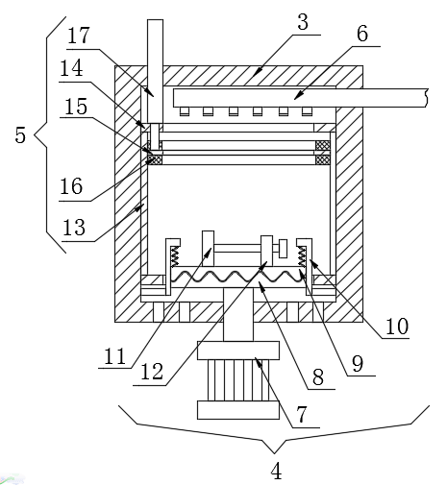

图2

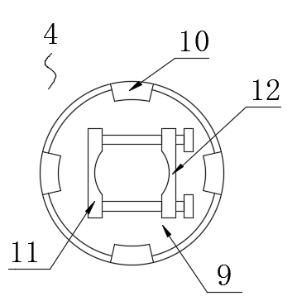

图3